GABINETE DO VEREADOR AUREMAR CARVALHO

INDICAÇÃO- Nº________/2026

O Vereador Auremar Carvalho, no uso de suas atribuições legislativas, ouvido o plenário, e cumpridas às formalidades regimentais, indica ao Prefeito Municipal Senhor, Fábio Lisandro e a Secretária de Desenvolvimento e Obras Vitória Miranda,
Que seja feito a pavimentação em paralelepípedos, na rua Coronel Vital de Barros ( R: Buenos Aires ), Bairro Augusto Alencar Sampaio, neste Município.
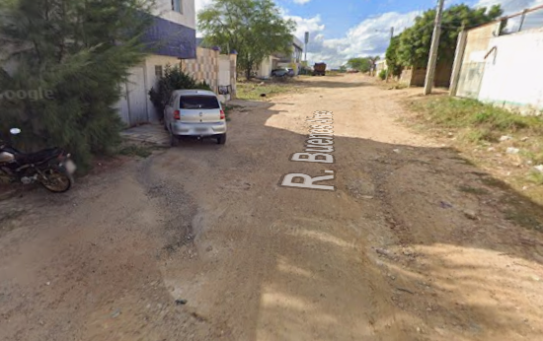

JUSTIFICATIVA:
Afim de melhorar as condições da Via, Melhorando o fluxo para os que ali transitarem.

Salgueiro, 12 de Janeiro de 2026

Auremar Barros de Carvalho
vereador

